CULTURA-BIBLIOTECHE / CULTURE-LIBRARIES
Comune di CASTEL MAGGIORE (BOLOGNA)
Le biblioteche dell’Unione Reno Galliera durante l’emergenza Covid-19 sono chiuse, come sapete, ma superattive da remoto! e hanno creato contenuti propri e scandagliato la rete alla ricerca di contenuti altrui, per offrirvi una quantità di dritte su servizi accessibili (e in alcuni casi imperdibili)… anche a biblioteca chiusa!
The libraries of the Reno Galliera Union during the Covid-19 emergency are closed, as you know, but remotely active! and they created their own content and probed the network in search of other people’s content, to offer you a number of tips on accessible (and in some cases unmissable) services … even with the library closed!
Comune di FANO (PESARO-URBINO)
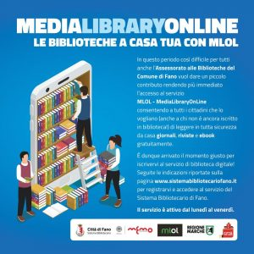
Media Library OnLine si può accedere comodamente da casa a contenuti come giornali, riviste ed ebook gratuitamente in digitale. “LE BIBLIOTECHE A CASA TUA CON MLOL – MEDIALIBRAYONLINE L’Assessorato alle Biblioteche del Comune di Fano rende più immediato l’accesso al servizio MLOL – MediaLibraryOnLine consentendo a tutti i cittadini che lo vogliano (anche a chi non è ancora iscritto in biblioteca) di leggere in tutta sicurezza da casa giornali, riviste e ebook gratuitamente. Il servizio di biblioteca digitale MLOL è un servizio promosso dalla Regione Marche dal 2019. Il servizio è attivo dal lunedì al venerdì.
With MLOL – Media Library OnLine you can comfortably access content such as newspapers, magazines and ebooks for free digitally from home. “LIBRARIES AT YOUR HOME WITH MLOL – MEDIALIBRAYONLINE The Department of Libraries of the Municipality of Fano makes access to the MLOL – MediaLibraryOnLine service more immediate, allowing all citizens who want it (even those who are not yet registered in the library) to read newspapers, magazines and ebook for free. The MLOL digital library service is a service promoted by the Marche Region since 2019. The service is active from Monday to Friday.
Comune DI CAPACI (PALERMO)
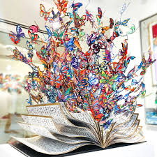
Garantire la continuità dei servizi preposti alla diffusione della cultura e Offrire opportunità di svago e di crescita culturale
Attività: Prestito librario a domicilio Descrizione: La Biblioteca Comunale “Francesca Morvillo” ha attivato il servizio di prestito librario a domicilio. I soggetti interessati possono chiamare il numero 3282517950, inviare una e-mail all’indirizzo biblioteca.fmorvillo@libero.it o contattare la pagina facebook della biblioteca per concordare gli orari di consegna. La pagina facebook della biblioteca pubblica periodicamente un elenco aggiornato dei testi disponibili.
Target: Ensure the continuity of the services responsible for spreading culture and Offer opportunities for recreation and cultural growth Activity: Home loan Description: The Municipal Library “Francesca Morvillo” has activated the home loan service. Interested parties can call 3282517950, send an email to the library.fmorvillo@libero.it address or contact the library’s facebook page to agree on delivery times. The facebook page of the library periodically publishes an updated list of available texts.

UNIONE DELLA ROMAGNA FAENTINA A SUPPORTO DELLA COMUNITA’ TERRITORIALE
Covid emergency – Actions carried out by Unione della Romagna Faentina on support to its community
EVENTI CULTURALI IN STREAMING Progetto "Sorelle di corpo", dal calendario Ma adesso io
CULTURAL EVENTS IN STREAMING
Con il patrocinio dell'Unione della Romagna Faentina
Dal calendario "Ma adesso io" - Eventi in streaming organizzati dall'Associazione Fatti D'Arte
Sabato 28 marzo ore 19
Topic: Approfondimento su una corretta dieta e come contrastare i disturbi alimentari Join Zoom Meeting
https://zoom.us/j/2990378962
Meeting ID: 299 037 8962
Domenica 29 marzo ore 18.30
Topic: Un’impresa da donne Join Zoom Meeting https://zoom.us/j/2990378962 Meeting ID: 299 037 8962
Martedì 31 marzo ore 20.30
Topic: Presentazione “Manuale per ragazze rivoluzionarie” di Giulia Blasi Join Zoom Meeting
https://zoom.us/j/2990378962
Meeting ID: 299 037 8962
Domenica 5 aprile ore 10.30
Topic: Dialogo Filosofico - che cos’è la bellezza? Join Zoom Meeting https://zoom.us/j/2990378962
Meeting ID: 299 037 8962

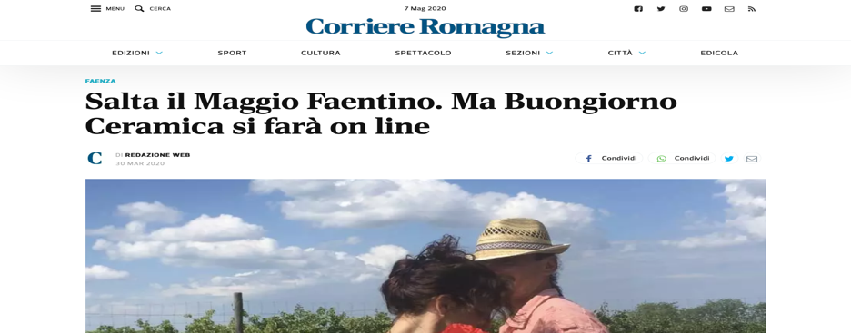Salta il Maggio Faentino. Ma Buongiorno Ceramica si farà on line

Faenza: Pinacoteca, sospesa la riorganizzazione ma c’è il tour virtuale

